El poder de las palabras
Esta hoja de apuntes está diseñada para ayudarte a explorar el poder de las palabras. Dedica un momento para leer las siguientes oraciones. Debajo de la oración, se provee una casilla para que dibujes lo que leíste. Crea una imagen basada en la información proporcionada en cada oración.

Oración original | Reescritura
La pareja se sentó en la banca del parque. | La pareja de ancianos se sentó en silencio en la banca roja brillante del parque cubierta de nieve.
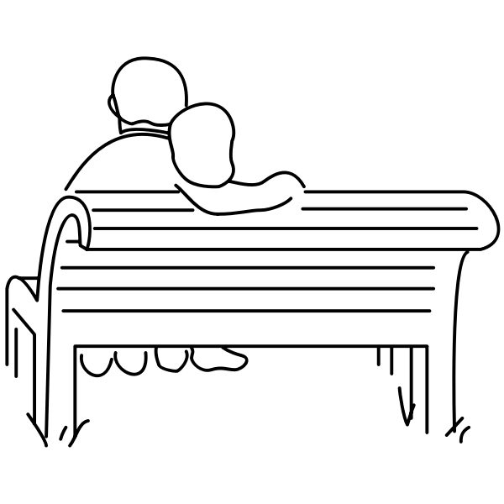

Reflexión:
Observa cómo las dos oraciones anteriores tratan de la misma información básica, pero la segunda aporta algunos adjetivos y adverbios más para ayudar al lector a hacerse una mejor idea.

Instrucciones:
Ahora inténtalo tú. Dibuja la primera oración simple que se da a continuación. Después, en el espacio de la derecha, reescribe la oración añadiendo detalles con adjetivos, adverbios y verbos.
Por último, dibuja la imagen que has creado en tu nueva oración. Observarás que las imágenes tienen un aspecto bastante diferente.

Oración original | Reescritura
El perro estaba junto al árbol. | El adjetivo perro estaba adverbio, verbo junto al árbol adjetivo, adjetivo.

